附件3
《北京教育年鉴（2024卷）》撰稿要求
根据学校统一部署，各相关单位需共同配合，做好供稿任务。具体撰稿要求如下：
一、指导思想
以习近平新时代中国特色社会主义思想为指导，全面贯彻党的二十大精神，坚持学校领导，编委会负责，年鉴编辑部实施，各部门指定专人（年鉴特约编辑）负责部门资料收集、撰写和稿件报送的组织原则，本着“重事业、重事件、重实践活动”的选题标准，用事实和数据说话，面向教育教学一线师生，全面记述2023年内学校教育事业各方面改革发展轨迹，为领导决策提供依据，为教育规划提供资料，为国内外人士了解、研究学校教育事业发展提供最新信息。
二、撰稿时限
2023年1月1日-12月31日
三、撰稿要求
根据年鉴总体设计要求，各单位需报送文字、图片和视频资料三部分内容。
1.文字材料：包括概述、记事性条目两部分。
①概述：固定条目，主要由基本指标数据+年度重点工作组成，限2000字内（具体示例见附件3）。
②记事性条目：坚持“一事一条”的基本原则，内容以记述年度大事要闻为主，突出“特”“新”“全”的选材标准。条目按照事件发生时间顺序排列。
2.图片资料：记事性条目需提交随文附图并附文字说明。图片要求为未经后期加工合成的原始版，分辨率在300DPI以上（一般像素不低于1800×1200）格式为JPEG或者TIFF。内容要突出主题，体现工作场景。图片文字说明要求时间、事主、事件等要素齐全，一般不超过20字。
3. 视频资料：以小视频为主，格式要求不大于4GB，内容与单位全年工作或所报送条目相关，内容生动、主题突出、画质清晰。
4. 为避免条目出现重复、交叉或矛盾，各单位供稿需由分管年鉴工作的负责人统稿、审定。
5. 本次征稿组稿任务分解、组稿模板及样例仅适用于《北京教育年鉴》2024卷编撰工作，《对外经济贸易大学年鉴（2024）》征稿工作的开展将另行通知。
四、截稿日期
2024年3月1日（周五）。
五、联系方式
电子邮件：uibenianjian@163.com（纸质稿由本单位年鉴工作主管领导签字并加盖部门公章后提交）
联系人：姜老师、王老师（64493362）
办公地点：逸夫科研楼一层105办公室

《北京教育年鉴（2024卷）》组稿模板

一、学校概述模板
2023年，××××大学设有××个校区，设置××个院（系、部）。开设××个本科专业，覆盖××个学科门类；具有一级学科××个；一级学科博士点××个、二级学科博士点××个、专业学位博士点××个；一级学科硕士点××个、二级学科硕士点××个、硕士专业学位授权类别××个；博士后科研流动站××个，其中博士后研究人员出站××人、进站××人、在站××人。博士生导师××人，硕士生导师××人，博士、硕士导师××人；中科院院士××人、工程院院士××人。“双一流”建设学科××个，国家级一流本科专业建设点××个，北京市级一流本科专业建设点××个，北京高校重点建设一流专业××个，北京高校高精尖学科××个。学校由××举办（学校举办者），为××院校（办学性质）。拥有教室××间，其中网络多媒体教室××间。数字终端××台，其中学生终端××台、教师终端××台。数字资源量中电子图书××册、电子期刊××册、学位论文××册、音视频××小时。国家重点实验室××个、国家研究中心××个、国家工程研究中心××个、（国家工程技术研究中心××个、国家工程实验室××个）国家技术创新中心××个、国家临床医学研究中心××个、国家科技资源共享服务平台××个（国家科技基础条件平台）、国家野外科学观测研究站××个。北京实验室××个、北京高精尖创新中心××个，北京重点实验室××个。高考北京地区提档线不限选考专业组 分、物理必考专业组 分、化学必考专业组 分、物理化学必考专业组 分、物理/化学专业组 分、思想政治必考专业组 分、历史／地理专业组 分、物理／化学／生物专业组 分、历史必考专业组 分（各学校根据学校实际专业组情况填写）。网址： 。
2023年，学校年度重点工作。
……
（×××）

注：统计指标解释
1.学校举办者是指学校（机构）的上级主管部门或为设置学校（机构）提供必要经费和基本办学条件者。
2.办学性质包括综合大学、理工院校、农业院校、林业院校、医药院校、师范院校、语文院校、财经院校、政法院校、体育院校、艺术院校、民族院校。
3.数字终端数是指计入学校固定资产的、能接入有线或无线网络的各种数字计算设备数量，主要包括个人台式、笔记本电脑、平板电脑（Pad）和各种新媒体技术设备的台数。
4.教师终端数是指为专任教师配备的教学用台式机、笔记本电脑、平板电脑数和新媒体技术设备。
5.学生终端数是指为学生配备的学习用台式机、笔记本电脑、平板电脑台数和新媒体技术设备。

二、学校年度重点工作样例
（选自《北京教育年鉴（2023卷）》上报材料，下同）

样例1. 2022年，学校坚持和完善党委领导下的校长负责制，坚持稳中求进工作总基调，开展新时代高质量发展思想讨论，推进“十四五”规划实施和新一轮“双一流”建设，各项工作承压奋进，稳健发展。
样例2. 科研成果再创新高。获批纵向课题120项，同比增长12%。其中，国家社会科学基金项目38个、国家自然科学基金项目39个、教育部人文社会科学各类研究项目15个、北京市各类项目28个。学校产出各类科研成果1843项，发表各类论文1589篇；其中高水平论文905篇。获商务部商务发展研究成果奖14项，创历史最高。
（×××）

三、单一性条目样例
【获评“北京市青年突击队”称号】 11月，共青团北京市委下发《关于命名在服务保障2022年北京冬奥会和冬残奥会工作中北京市青年突击队的决定》，学校2022冬奥会和冬残奥会青年突击队获“北京市青年突击队”称号。2-3月，在北京冬奥会、冬残奥会举办期间，学校组建冬奥运工作专班，选拔师生志愿者260人，在北京、延庆、张家口三地开展13类项目的服务工作，圆满完成冬奥会各项工作任务和冬残奥会服务保障任务。此前，学校获2022北京冬奥会和冬残奥会朝阳区服务保障工作突出贡献奖，邓文雯、金小娜、赵雨涵3名志愿者获“2022年冬奥会冬残奥会北京市先进个人”称号。
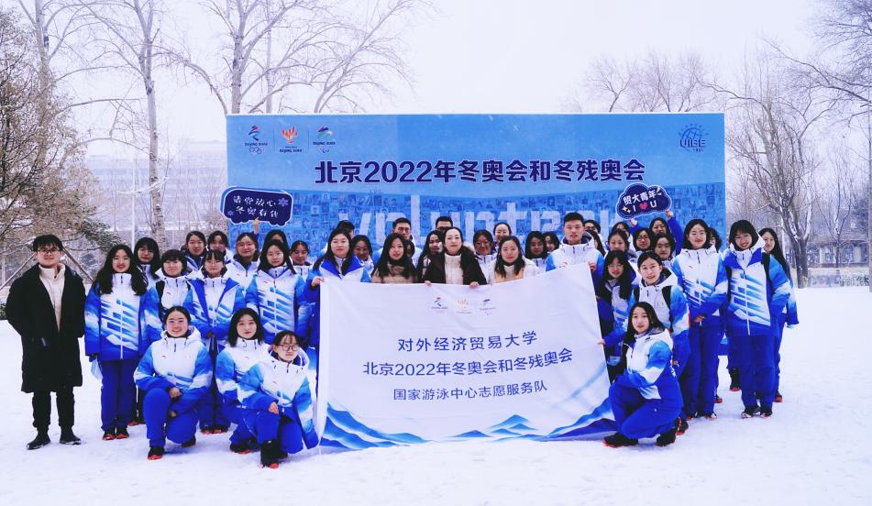
1月，学校志愿者服务团队冒雪参加集训，准备迎接北京冬奥会开幕

（×××）

其他学校2023年大事要闻相关条目请参考以上条目示例撰写。

